Hôm nay ngày 1/10/2020 (nhằm ngày 15/8/2020 âm lịch), lớp chúng em 2A3 tổ chức Trung Thu với những chiếc lồng đèn ngôi sao nhỏ nhắn xinh xinh. Bên cạnh đó các em được những phần quà do phụ huynh tài trợ. Các em vui Trung Thu bên những chiếc đèn ông sao. Món quà tuy nhỏ nhưng niềm vui rất lớn, các em rất vui khi được tham gia cùng các bạn rước đèn, ca hát tập thể, thưởng thức bánh kẹo và có cả nước ngọt .
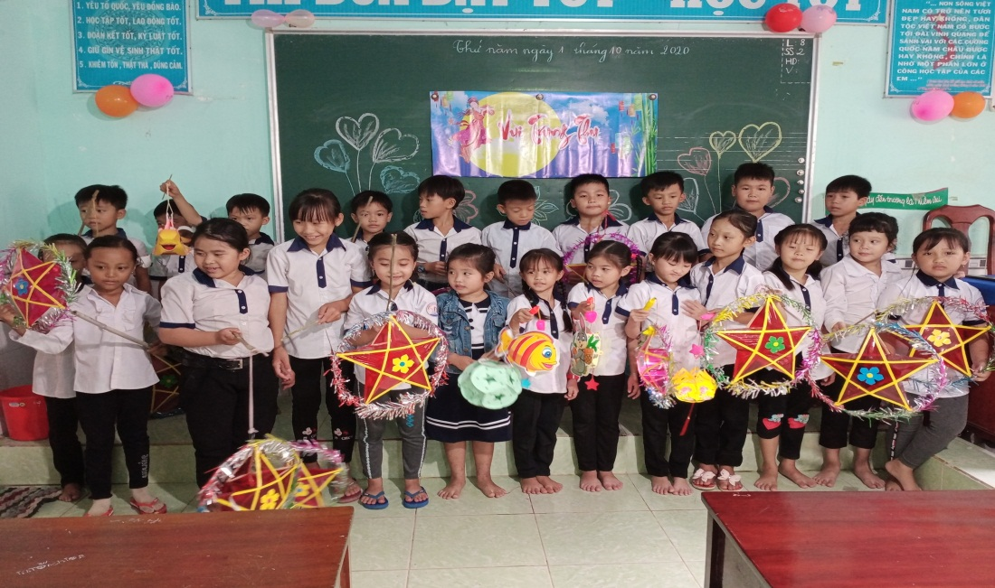
Tập thể lớp 2A3.
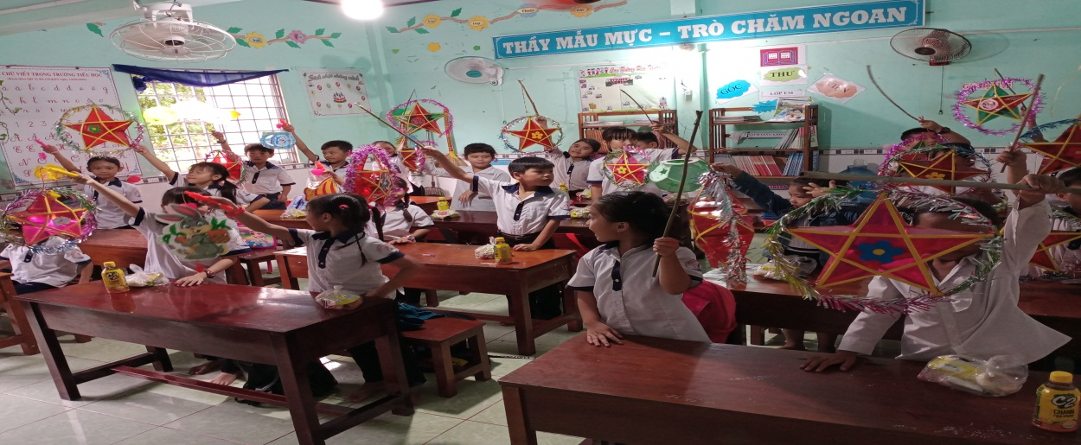
Các em cùng với những chiếc lồng đèn ngôi sao.
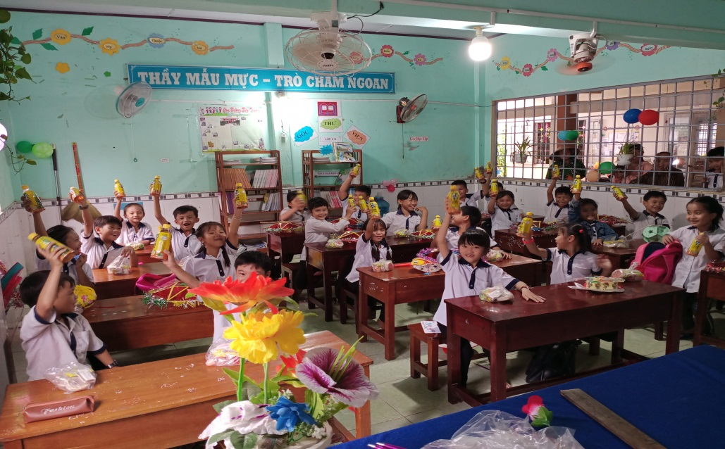
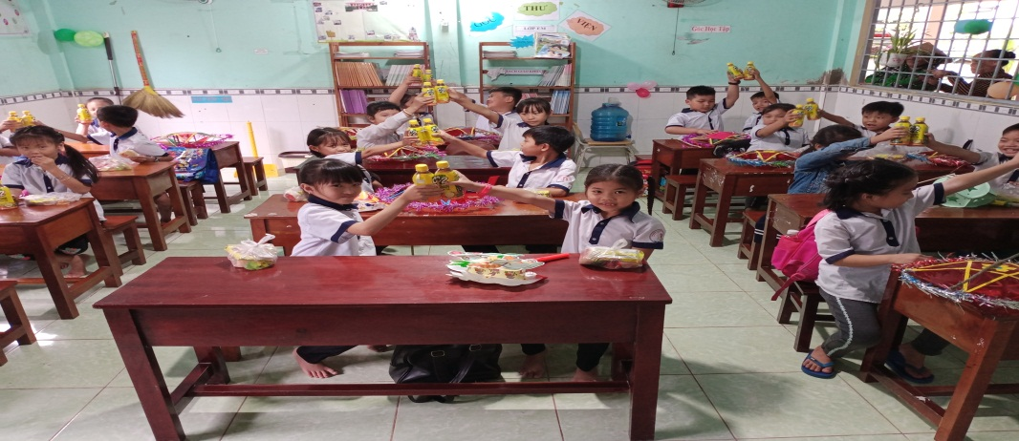
Các em thưởng thức quà bánh trong niềm vui .
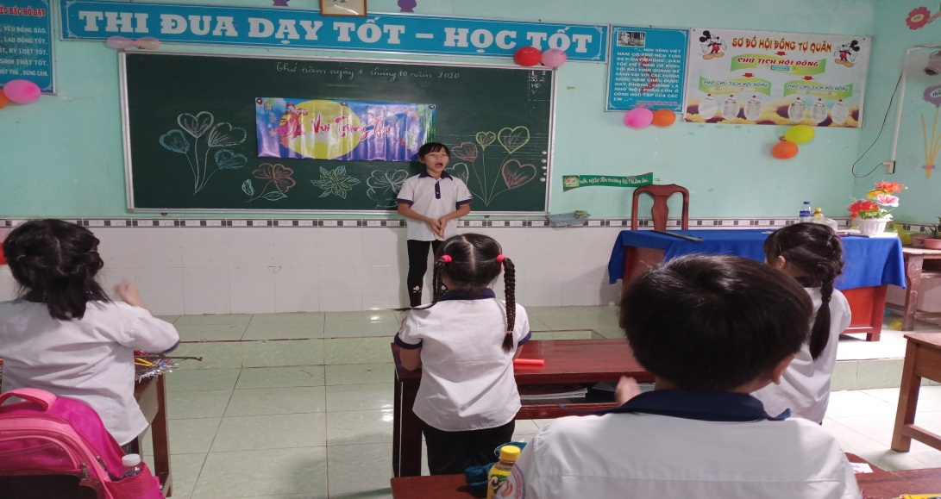
Học sinh tham gia văn nghệ của lớp.
Mong các em chăm ngoan học giỏi vâng lời ông bà, cha mẹ và thầy cô. Chúc các em có một đêm Trung Thu thật vui vẻ.
Bài và ảnh: Phạm Thị Mai Hương

